Samarbetsavtal

Avseende projektering och utbyggnad av Väg och VA-anläggning mellan Eriksvik och Käppala.

1. Parter

Värmdö kommun / 212000-0035 / (nedan kallad Värmdö), 134 81 Gustavsberg

Nacka kommun / 212000-0167 / (nedan kallad Nacka), 131 81 Nacka

2. Avtalsbakgrund

Nacka och Värmdö förbinder sig att aktivt inom projektet samordna planering, projektering, upphandling och byggande av Väg- och VA-anläggning samt återställning av berörda ytor. Området som ingår i projekt är angivet på karta, se bilaga 1.

3. Inledning

Värmdö kommun har utrett hur kommunen skall bygga ut avloppsreningskapaciteten för att klara det kommande behovet från nya och befintliga VA-abonnenter. Det befintliga kapacitetstaket i kommunens reningsverk beräknar man att nå 2010.

Värmdö kommun har beviljats fullvärdigt medlemskap i Käppalaförbundet fr o m 2007-01-01 för att leda kommunens avloppsvatten från de centrala delarna av kommunen till Käppala reningsverk på Lidingö. Värmdö kommun planerar ledningsutbyggnaden längs befintligt vägnät i norra Boo mellan Eriksvik och Lövbergaviken och vidare över Höggarnsfjärden till Käppala.

I delar av norra Boo pågår planarbete i olika skeden. VA-försörjningen inom området utreds och kommunalt vatten och avlopp ska byggas ut. Rundmatning i Norra Boo medför säkrare vattenförsörjning. Vägnätet är bitvis i stort behov av ombyggnad och behöver kompletteras med gång- och cykelbanor. Nacka kommun har en huvudpumpstation vid Porsmossen för överföring av avloppsvatten till Käppala.

Nacka har för närvarande två ledningar i Höggarnsfjärden. Med en ytterligare ledning kan Nackas och Värmdös gemensamma behov av reservkapacitet tillgodoses.

Nacka kommun övergår från att vara avtalskund till Käppalaförbundet till att bli fullvärdig medlem 2007-01-01.

4. Omfattning

Ledningsdragningarna sträcker sig genom områden som har mycket varierande förutsättningar för en utbyggnad med hänsyn till exempelvis markägoförhållanden, huvudmannaskap för vägar, krav på trafikföring och vägstandard samt naturförutsättningar.

Linjesträckningen, om totalt ca 5 km, och därmed projektet har indelats i fem (5) delsträckor A-F, dessutom ingår anläggningar/objekt enligt nedan:

Delsträcka
A-B Eriksvik, Kilsbron – Kummelnäsvägen
Avloppsledning TS800 (Värmdö)
B-C Kummelnäsvägen, Värmdövägen – Rotkärret
Avloppsledning TS800 (Värmdö)
Vattenledning V180
Körbanebredd justeras/nyanläggas till 6.5 m
Gång- och cykelbana 2.5 m
C-D Kummelnäsvägen, Rotkärret – Solviksvägen
Avloppsledning TS800 (Värmdö)
Vattenledning V180
Tryckavlopp TS90
Körbanebredd justeras/nyanläggas till 6.5 m
Gång- och cykelbana 2.5 m
D-E Solviksvägen, Kummelnäsvägen – Lövbergavägen
Avloppsledning TS800 (Värmdö)
Vattenledning V180
Tryckavlopp TS90
Körbanebredd justeras/nyanläggas till 4.5 m
Gång- och cykelbana 2.0 m
E-F Lövbergavägen, Solviksvägen – Lövbergaviken
Avloppsledning TS800 (Värmdö)
Körbanebredd justeras/nyanläggas till 6.5 m
Gång- och cykelbana 2.5 m

Anläggningar/objekt
- Ny pumpstation anläggs i punkt B vid Värmdövägen/Kummelnäsvägen (Värmdö).
- Ledningar över Höggarnsfjärden, (Lövbergaviken – Käppala) samt ny ventilkammare i anslutning till befintlig pumpstation vid Porsmossen.

5. Organisation

Styrgrupp och Projektgrupp upprättas med representanter från Nacka och Värmdö.
Aktuellt organisationsschema, se bilaga 2.

Styrgruppen fattar övergripande beslut och har det övergripande ansvaret för projektet vad avser ekonomi/budget och tidplan. Beslut i styrgruppen skall fattas i enighet. Vid oenighet skall representanter hänskjuta frågan till respektive huvudman i Nacka och Värmdö.

Projektgruppen leder och ansvarar för samordningen inom projektet. Projektgruppens ekonomiska mandat fastställs löpande av styrgruppen.
Projektgruppen ska:

- Upprätta genomförandeavtal för respektive delsträcka,
- organisera och leda projekterings- och ledningssamordningsmöten, upphandling, byggledning och kontroll,
- ge övergripande information om detaljplanerna inom projektet,
- se till att aktuella ledningsfrågor utreds och att erforderliga beslut fattas.
- utse en gemensam byggledare/teknisk kontrollant för hela projektet.

Vid oenighet skall fråga hänskjutas till styrgruppen.

6. Tidplan

Projektgruppen ska för de olika delarna inom projektet, i samråd med de ledningsdragande bolagen upprätta tidplaner för avtal, tillstånd, projektering, upphandling och byggande. De inblandade är medvetna om att dessa tidplaner också måste samordnas med detaljplanearbeten, överenskommelser om markupplåtelse och med övriga berörda parter i respektive delområde. Huvudtidplan, daterad 2006-10-10, se bilaga 3.

7. Markupplåtelse

Nacka förbinder sig att på egen mark, utan ersättning, upplåta mark till förmån för Värmdö avseende avloppsledningar inom projektet. Nacka förbinder sig vidare att verka för att överenskommelse om marktillträde träffas med berörda markägare.

8. Projektering

En gemensam projektör för projektet används för projektering av sträcka A-F.

9. Genomförandeavtal

Genomförandeavtal ska säkerställa att planering, upphandling och byggande genomförs effektivt. Genomförandeavtal ska upprättas för respektive delsträcka. Avtalen skall innehålla:

- Omfattning av upphandlingen
- Etapptidplan
- Finansiering
- Fördelning av upptagna mängder i mängdbeskrivning
- Betalningsplan och fakturahantering
- Fördelning av gemensamma kostnader, tex:
- Framtagande av riskanalyser, fastighetsbesiktning, vibrationsmätning,
- Informationsarbeten,
- Upplags- och etableringsytor,
- Trafikanordningsplaner vid entreprenad,
- Fastighetsutredning (Lantmäteri),
- Markupplåtelse,
- Gemensam byggledare/teknisk kontrollant.
- Eventuella övriga frågor som kan behöva regleras inför upphandlingen och byggande.

Formen för genomförandeavtal är ett formellt avtal mellan berörda parter. Genomförandeavtal ska tecknas innan utskick av förfrågningsunderlag.

Under förutsättning att genomförandet sker enligt huvudtidplan ansvarar Värmdö för upphandling av entreprenör för sträckorna A-B, B-C samt E-F och Nacka för sträckorna C-D och D-E. Förfrågningsunderlag med utvärderingskriterier skall tas fram i samråd. Utvärderingen av anbuden och val av entreprenör skall göras av Nacka och Värmdö gemensamt och i enlighet med de i förfrågningsunderlaget angivna utvärderingskriterierna.

10. Byggande

Gemensam byggledare/teknisk kontrollant utövar kontroll av entreprenaderna, utför byggledning, håller i byggmöten samt mäter fortlöpande upp de arbeten som utförts i markentreprenaden. Representant/ombud från Värmdö och Nacka ska närvara vid byggmöten. Ändrings- och tilläggsarbeten behandlas på byggmöten.

De ledningsdragande bolagen skall via kallelse beredas tillfälle att delta i byggmöten.

Besiktning skall utföras av besiktningsman som utses av projektgruppen.

11. Reservledning över Höggarnsfjärden

Nacka har för närvarande två ledningar i Höggarnsfjärden. Med en ytterligare ledning kan Nackas och Värmdös gemensamma behov av reservkapacitet tillgodoses.

12. Ekonomi

Kostnaderna för markentreprenaderna skall fördelas mellan Nacka och Värmdö enligt i genomförandeavtal angiven fördelning, samt efter de principer som anges nedan:

Vardera part ansvarar för samtliga kostnader avseende den egna partens representation i styrgrupp och projektgrupp. Detta gäller även om någon part väljer att uppdra åt konsult att vara representant i styrgrupp eller projektgrupp.

Respektive part bekostar sina erforderliga utredningar. Utredningar som berör båda parter delas lika mellan parterna om det inte är uppenbart att någon part skall stå för en större del.

Värmdö eller Nacka är ombud samt beställare för sina respektive delsträckor och ansvarar för betalning av fakturor för entreprenader och fördelar kostnaderna mellan parterna.

Kostnadsfördelning:
- Kostnad för projektering fördelas enligt:
Värmdö 40%
Nacka 60%

- Värmdö skall ersätta Nacka för administration med ett särskilt påslag om 5 % på Värmdös del av den gemensamma markentreprenaden, som Nacka upphandlat för sträckorna C-D och D-E.
Nacka skall ersätta Värmdö för administration med ett särskilt påslag om 5 % på Nackas del av den gemensamma markentreprenaden, som Värmdö upphandlat för sträckorna A-B och B-C samt E-F.

- Samarbetsavtalets kostnadsfördelningsprincip:

Prickad area bekostas av Värmdö.
Ofylld area bekostas av Nacka.
Rutig area bekostas gemensamt varav Värmdös andel motsvarande schakt och återställning till befintlig väg.

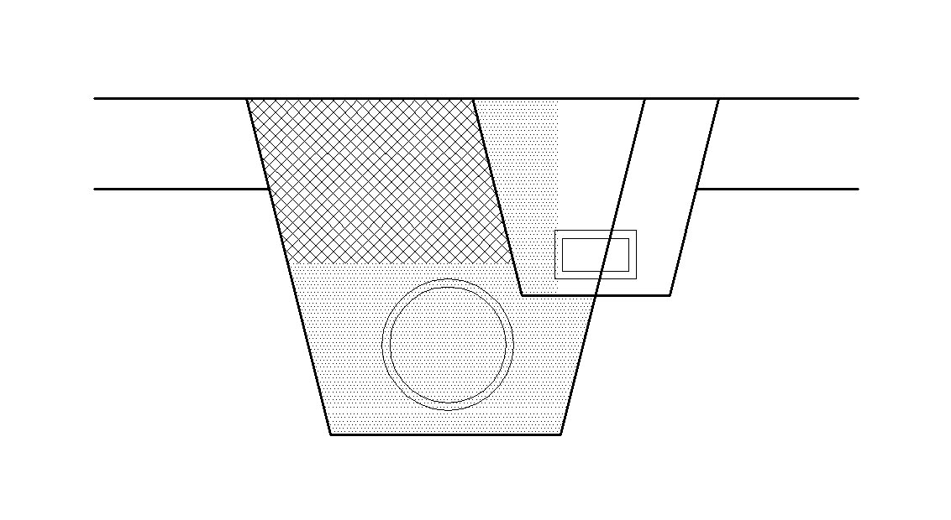
Bild 1. Samarbetsavtalets kostnadsfördelningsprincip

- Kostnad för byggledare/teknisk kontrollant fördelas procentuellt enligt fördelningsprincipen.

Samutnyttjande av nya och befintliga ledningar i Höggarnsfjärden är beroende av teknisk lösning och regleras i särskilt avtal.

13. Beslut

Parterna förutsätter att kommunstyrelserna i Värmdö och Nacka godkänner denna överenskommelse, genom beslut som vinner laga kraft.

Om detta inte uppfylls, är denna överenskommelse till alla delar förfallen, utan ersättningsskyldighet från någon av parterna.

14. Giltighetstid

Samarbete enligt detta samarbetsavtal upphör gälla vid garantitidens utgång, avseende respektive entreprenad. Under garantitiden skall parterna gemensamt verka för bevakning och åtgärdande av eventuella skador samt sträva efter snabb protokollföring och reglering av eventuella skador.

Detta samarbetsavtal upphör att gälla när projektet är genomfört, dock senast 2011-12-31.

15. Tvist

Tvist med anledning av denna överenskommelse skall avgöras av skiljemän enligt lagen om skiljeförfarande med tillämpning av svensk rätt. Förfarandet skall äga rum i Stockholm.

____________________________________

Detta samarbetsavtal har upprättats i två (2) original exemplar varav parterna tagit var sitt.

Nacka den …. oktober 2006

För Nacka kommun: För Värmdö kommun:

………………………………. ………………………………

……………………………….. ……………………………….

För Nacka kommun: För Värmdö kommun:

……………………………….. ………………………………..

……………………………….. ………………………………..

